

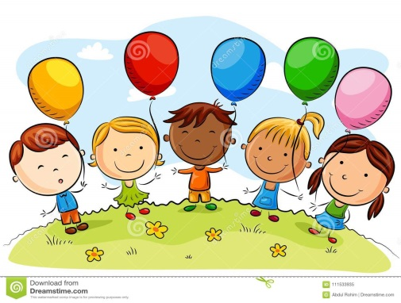

ROTINA DO INTEGRAL

SEXTA- FEIRA 30-10-2020



**HORA DA CANÇÃO**

* Iniciar a aula com música: Planta Bambolé. (Palavra Cantada). (Vídeo no blog)

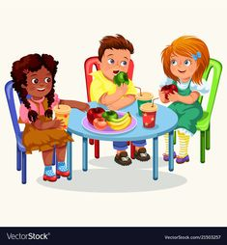 **HORA DO CAFÉ DA MANHÃ.**

Momento muito especial para as crianças.

É uma das principais refeições para o desenvolvimento da criança, por

isso deixamos a criança bem à vontade damos o tempo necessário para comer todo o lanche enviado pela família.

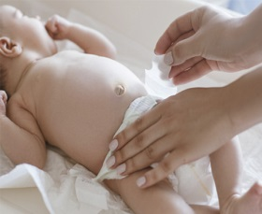

**Troca de Fralda**

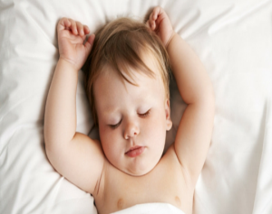

**Soninho**

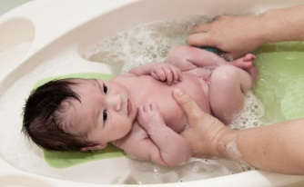

**Banho**

* Almoço
* Escovação e troca da fralda.
* Troca de turno.

***ROTINA DAS CRIANÇAS MAIORES.***

* Momento da tarefa de casa. (Quem não tem tarefa de casa, brinca com massinha ou desenho livre).
* Iniciar a aula com música. Planta Bambolé.( Planta Cantada). (Vídeo no blog)
* Banho
* Almoço
* Escovação
* Para os maiores momento do soninho.
* Troca de turno.

